**元智GayBar**

組員:

1112012 卓宇恒

1112024 康承宇

1112038 蕭聖宏

1112028 伍奕潔

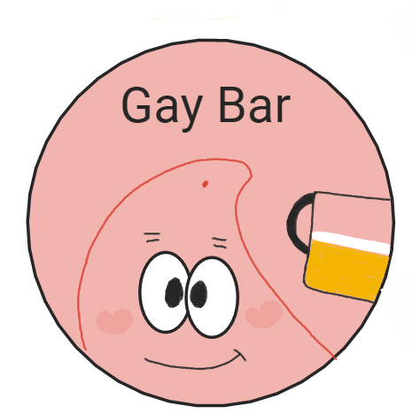

logo:

**網站介紹**

**緣由:**

由於我們四個都很喜歡喝酒，常常到各地跑bar，因而想要設計出這個網站，造福各路酒鬼們。網站裡預設包含開頭封面網頁、基酒選擇網頁、調酒添加食材網頁、調酒成品網頁。

**對象:**

18歲以上。

**目的:**

如果對調酒方面沒有概念，可以參考我們的網站進行調配。

**網站架構**

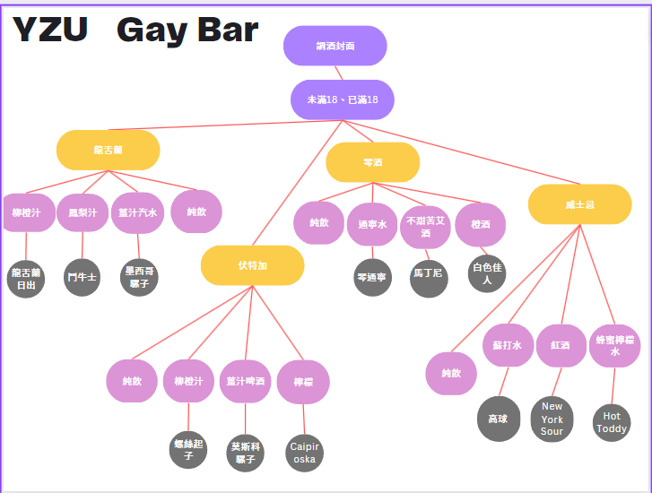

**網站內容（主題 內容和技術 ）**

封面：エンター為「進入」的日文，可以點擊進入下一個頁面。發光特效使用設定關鍵幀來製作animation。

已滿18警告：已滿18歲才可進入的告示，可以點擊進入下一個頁面。鎖頭旋轉使用關鍵幀animation和transform。

四大基酒選擇頁面：用戶可選擇想選的基酒，並在點擊後進入選擇配料。放大特效使用transform。

配料選擇頁面：用戶可選擇想選的配料，並在點擊後進入調酒結果畫面。

調酒結果畫面：結果會有12種不同的調酒，每種調酒頁面會有圖片和調酒介紹。

購買頁面：結果會有6種酒可以購買，頁面會顯示酒的名稱、價格、運送費用，可點進去填入運送地址。

成員頁面:進入就看到成員的資料

**網頁美術**

我們的網頁整體使用的色彩較為鮮豔，目的是為了要凸顯晚上酒吧的燈紅酒綠。在封面部分，我們的背景使用酒吧最經典的吧檯背景，在層架上擺放各式各樣的酒。我們將進入按鈕設為七彩變換的顏色，形似酒吧內Disco球燈閃爍。接著會跳出已滿18歲且進入畫面的按鈕，設計這個按鈕是為了避免未滿18歲的青少年飲酒。下一個畫面會出現四大基酒選擇，我們將酒設定為滑鼠滑到四大基酒便會震動，顯得網站比較活潑一點。

**網站時程規劃**

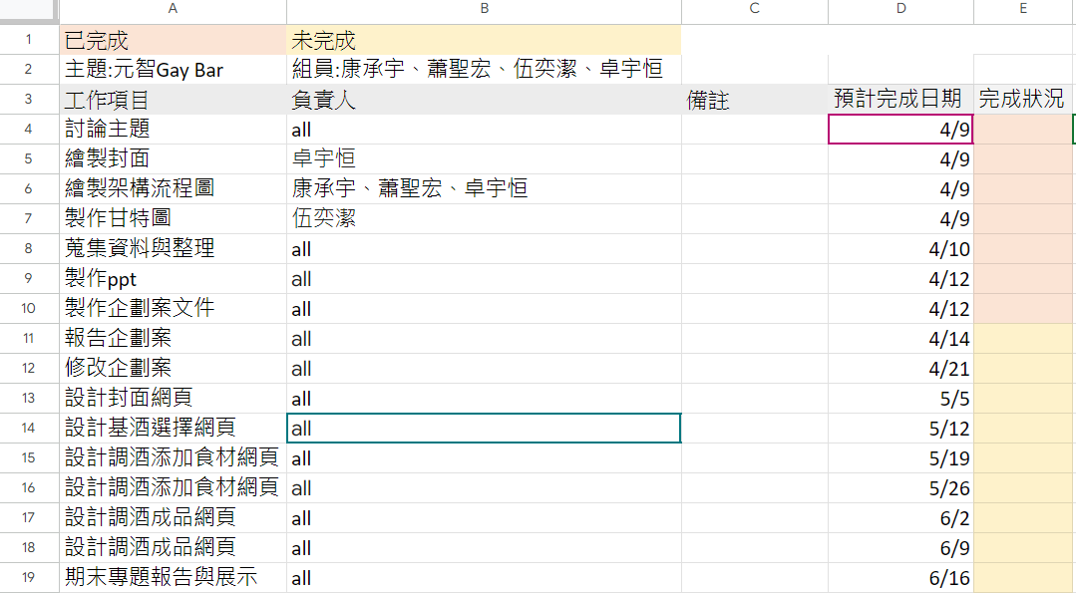

**執行進度**

預期完成項目：封面、已滿18歲警告、四大雞酒選擇、配料選擇、調酒結果顯示、購買頁面、組員介紹。

尚未完成預期項目：預期項目皆有完成。

**遭遇問題**

1.在做網頁過程中有遇到排版問題，因為字一直跑掉，所以我們在這裡也卡了很久，最後也有找到解決的方法。

2.還有滑鼠游標，一開始讀不到游標檔，之後選擇用連結網址的方式去改變游標。